# 模型结果可视化分析工具

## 1 绘制PR曲线

为了能比较不同模型的优劣，这里利用绘制PR曲线来进行对比。

1.1 检测结果列表保存

**实现代码：PR_statistic.py**

**主要参数：**  
model_def = **'deploy.prototxt'** *# 检测网络*model_weights = **'snapshot_iter_110000.caffemodel'** *# 训练好的模型*ROOTDIR = **"\\\\192.168.1.186/PedestrianData/"** *# 待测试样本集所在根目录*imgList = **"../Data_0825/val.txt"** *# 样本列表*

**输出：**与模型同名的测试结果列表.txt文件

**测试结果列表格式：**

<**img_name**> <<**prior_boxes_num**> <**confidence**> <**prior_box1_coordinates**>**...**>

1.2 统计并保存不同conf阈值下的TP、FP、FN，绘制PR曲线

**实现代码：PR_statistic.py**

save_data()函数读取上一步的检测结果，统计不同conf阈值下的TP、FP、FN值并保存成.mat格式文件

draw_curve()函数读取mat文件绘制PR，曲线。第一个参数是要绘制的曲线数量（1-3），后面跟着不同模型下的统计结果。

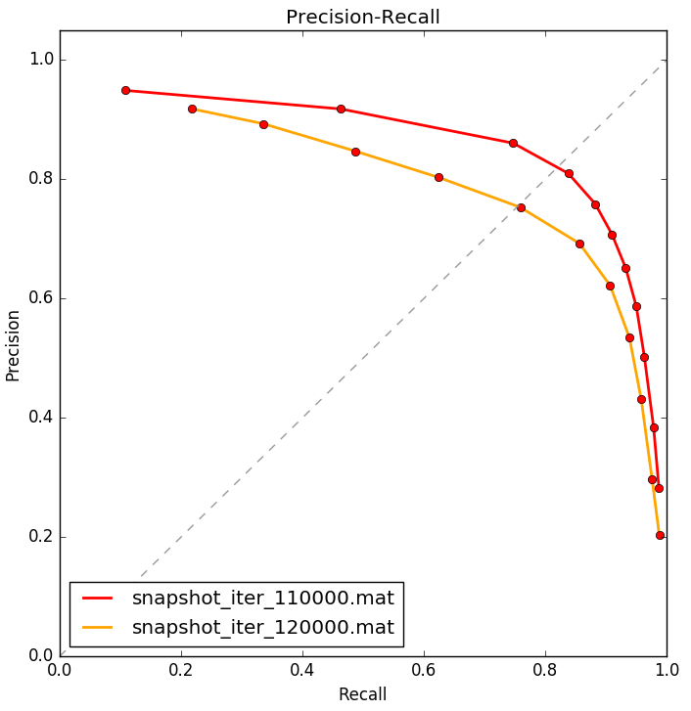

## 2 绘制训练过程中loss、mAP曲线

训练完成后，会在训练运行文件夹下的log文件夹下生成log文件，这个log文件存下的信息与训练时cmd窗口的输出信息一样。

**实现****代码：**plot_training_log.py、parse_log.py、extract_seconds.py

**主要参数：**

chart_type = 0 *# 0：mAP, 4：learning rate, 6:loss*

path_to_logs = [**"INFO2017-08-26T14-00-20.log"**] *# log文件*

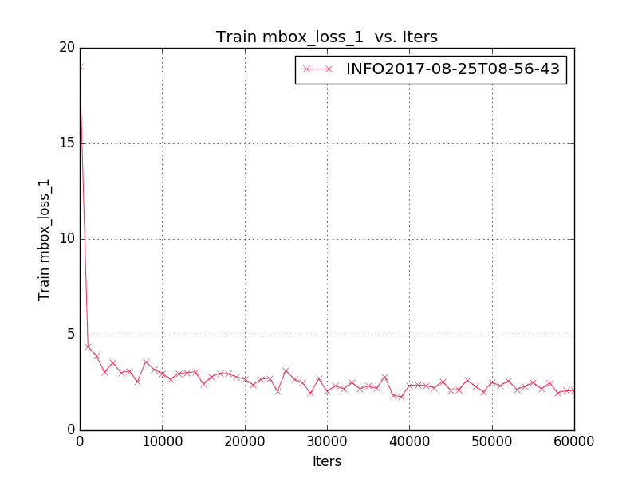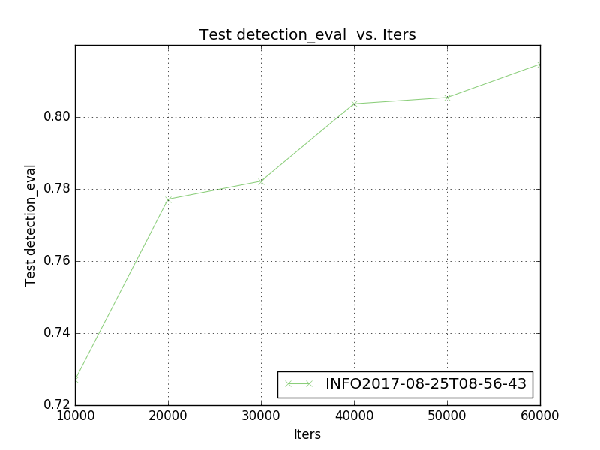

## 3 训练时输出test loss信息

1. 修改multibox_loss_layer.cpp中源文件在FindMatches()函数前加上

|  |
| --- |
| if (all_match_indices_.size())  {  all_match_indices_.clear();  all_neg_indices_.clear();  } |

1. 修改solver.prototxt，添加

|  |
| --- |
| test_compute_loss: true |

1. 修改test.prototxt，在添加mbox_priorbox_1层之后添加

|  |
| --- |
| layer {  name: "mbox_loss_1"  type: "MultiBoxLoss"  bottom: "mbox_loc_1"  bottom: "mbox_conf_1"  bottom: "mbox_priorbox_1"  bottom: "label"  top: "mbox_loss_1"  include {  phase: TEST  }  propagate_down: true  propagate_down: true  propagate_down: false  propagate_down: false  loss_param {  normalization: VALID  }  multibox_loss_param {  loc_loss_type: SMOOTH_L1  conf_loss_type: SOFTMAX  loc_weight: 1.0  num_classes: 2  share_location: true  match_type: PER_PREDICTION  overlap_threshold: 0.5  use_prior_for_matching: true  background_label_id: 0  #ignore_label_id: 13  use_difficult_gt: true  #do_neg_mining: true  neg_pos_ratio: 3.0  neg_overlap: 0.5  code_type: CENTER_SIZE  mining_type: MAX_NEGATIVE  }  }  layer {  name: "silence"  type: "Silence"  bottom: "mbox_loss_1"  } |